Измеритель параметров УЗО
KEW5410
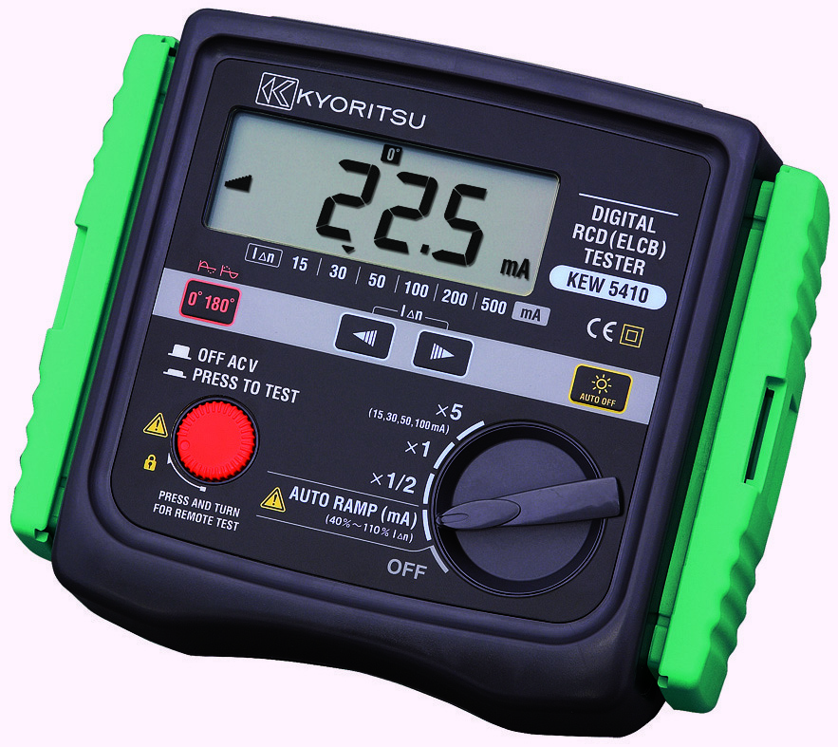
- Простой в использовании
- Рабочее напряжение до 400В

Измерение времени срабатывания УЗО
Проведение тестирования номинального остаточного тока при х1/2 диапазона, измерении времени срабатывания УЗО при х1 и х5 диапазонах.

Измерение тока срабатывания
Измерение тока срабатывания при помощи автоматического изменения тока.

Удаленное тестирование
Функция блокировки тестовой кнопки позволяет пользователю работать двумя руками. Измерение начнется автоматически, после того как прибор определит напряжение сети.

Автоматическое определение напряжения прикосновения
Определение напряжения к заземлению заземляющих электродов или защитных проводников во время тестирования УЗО (при подаче испытательных токов) – при измерении с использованием заземления для предотвращения удара электрическим током, вызванных поврежденным заземлением. Измерения прекратятся при значении напряжения 50В АС и выше.

Пыле- и Влагозащищенность
Пыле- и Влагозащищенная конструкция (разработана в соответствии с требованиями стандарта безопасности МЭК60529 IP54)

Подсветка
Облегчает работу в слабоосвещенных помещениях.

Технические характеристики
Измерение времени срабатывания УЗО и Тока срабатывания УЗО
Диапазон |  | х5 | х1 | х1/2 | Пилообразная форма  (Авто) мА
Номинальный ток |  | 100В±10%  200В+32%/ -10%  400В±10%  (50/60Гц)
Испытательный ток |  | 15/30/  50/100мА | 15/30/50/  100/200/500мА |  | 15/30/50/  100/200/500мА
Диапазон измерений |  | Время тестирования  200мс | Время тестирования  2000мс | Время тестирования  2000мс | 40%~110% от  I∆n (поднимается по 5%)  Время тестирования  300мс х 15 шагов
Погрешность | Время срабатывания | ±1%показаний  ±3 ед.мл.р. | ±1%показаний  ±3 ед.мл.р. | ±1%показаний  ±3 ед.мл.р. | Испытательный ток каждого шага  -4%~+4%
Погрешность | Испытательный ток | +2%~8% ед.мл.р. | +2%~8% ед.мл.р. | +2%~8% ед.мл.р. | Испытательный ток каждого шага  -4%~+4%

Измерение напряжения
Диапазон измерений | 80В ~ 450В (50/60Гц)
Погрешность | ±2%±4 ед.мл.р.
Стандарты безопасности | МЭК61010-1 Степень загрязнения 2 КАТ.III 300В/ КАТ.II 400В  МЭК61010-031  МЭК61557-1,6  МЭК60529 (IP54)
ЖКИ | 1999 разрядов (3 ½ единиц), Большой ЖКИ
Рабочие условия | От 0ºС до 40ºС,  Относительная влажность 85% (Без образования конденсата)
Условия хранения | - 20ºС до 60ºС,  Относительная влажность 85% (Без образования конденсата)
Выдерживаемое напряжение | АС 3700В/ 1 минута (между электрической цепью и корпусом прибора)
Сопротивление заземления | 50МОм и более/ 1000В (между электрической цепью и корпусом прибора)
Функция «Sleep» | - Прибор автоматически выходит в режим «Sleep» через 3 минуты после последней операции переключения (потребление тока 75мкА).  Данная функция не работает при измерении напряжения.  Чтобы выйти из режима «Sleep», установите переключатель функций в положение OFF, и повторно установите прибор в необходимый диапазон.  - подсветка выключается через 1 минуту.
Источник питания | ВС 12В/ Батареи размера АА R6P (SUM-3) х 8 шт.
Габаритные размеры | 186х167х89мм
Вес | Около 965г. (включая батареи)
Возможное количество измерений | Не менее 120 раз (измерение каждые 30сек. при х1/2, I∆n = 100мА)
Комплект поставки | 7128 (Измерительный щуп)  7129 (Измерительный щуп с зажимом типа «крокодил»)  8017 (наконечник-удлинитель)х2  Футляр для проводов, ремень, Руководство по эксплуатации, Батареи размера АА R6P (SUM-3) х 8 шт.

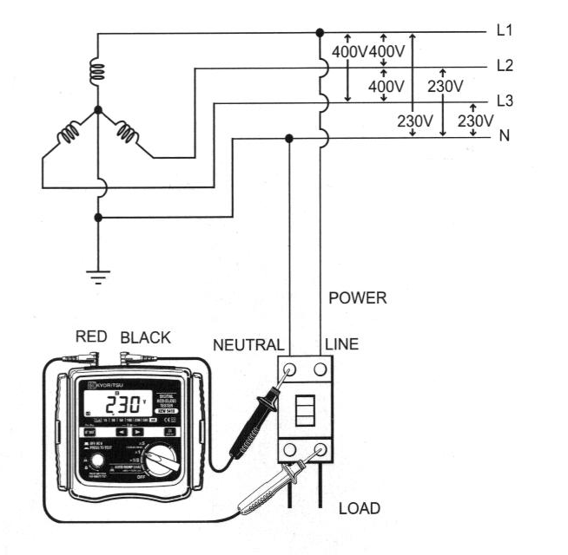
Нейтраль - Линия
Подсоедините «Первичный» щуп к нейтрали питания
УЗО, а «Вторичный» щуп к линии нагрузки УЗО.

Линия – Линия
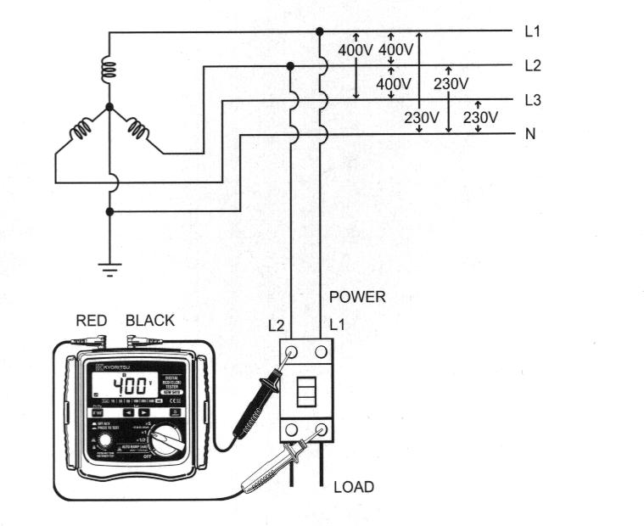
Подсоедините «Первичный» щуп к L2 питания УЗО,
а «Вторичный» щуп к L2 нагрузки УЗО.

Земля – Линия
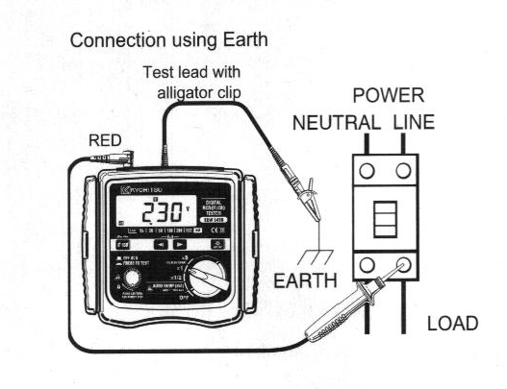
Подсоедините «Первичный» щуп к земле,
а «Вторичный» щуп к линии нагрузки УЗО.

Аксессуары

Измерительный щуп Измерительный щуп Наконечник-удлинитель
Модель 7128 Модель 7129 Модель 8017
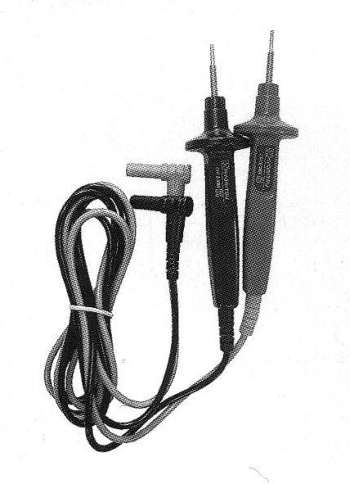
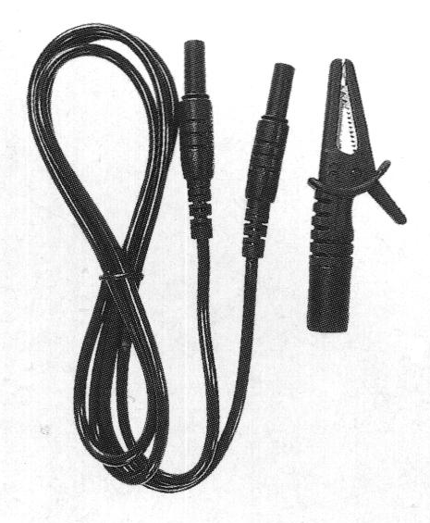
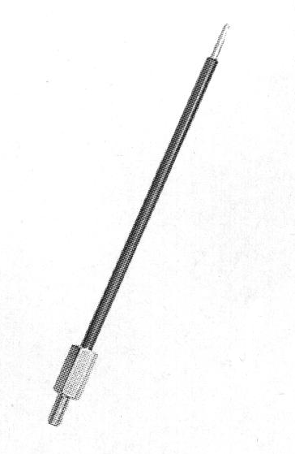

Меры техники безопасности:
Для обеспечения правильной работы прибора, пожалуйста, прочтите пункт «Меры техники безопасности» руководства по эксплуатации. Несоблюдение инструкций может привести к пожару, удару электрическим током и т.д. Поэтому убедитесь, что прибор работает от источника питания с номинальным напряжением, указанным на каждом приборе.

